Visual Regression Tests
ID | Page / Screen | Assertion Focus
VR-01 | หน้าเข้าสู่ระบบ | โครงสร้างหน้า , ส่วนหัว , ช่องกรอกข้อมูล
VR-02 | หน้ากระดานสรุปผล | การ์ดสรุปข้อมูล, ระยะห่าง , สถานะเมนูที่กำลังใช้งาน
VR-03 | หน้ารายการหนังสือ | โครงสร้างตาราง, แถบค้นหา, ตำแหน่งปุ่มกด
VR-04 | หน้าต่างเพิ่มหนังสือ | ป้ายกำกับ, ช่องที่บังคับกรอก, ตำแหน่งปุ่ม
VR-05 | หน้ารายชื่อสมาชิก | ความง่ายในการอ่านตาราง, ป้ายสถานะ
VR-06 | หน้ารายการยืม | ตารางข้อมูล, หน้าต่างทำรายการยืมใหม่
VR-07 | หน้ารายงาน | ลำดับชั้นของข้อมูล, ตาราง, การแสดงผลเมื่อไม่มีข้อมูล
VR-08 | สิทธิ์บรรณารักษ์ | การมองเห็นฟังก์ชันที่ไม่มีสิทธิ์ใช้งาน

หน้าเข้าสู่ระบบ
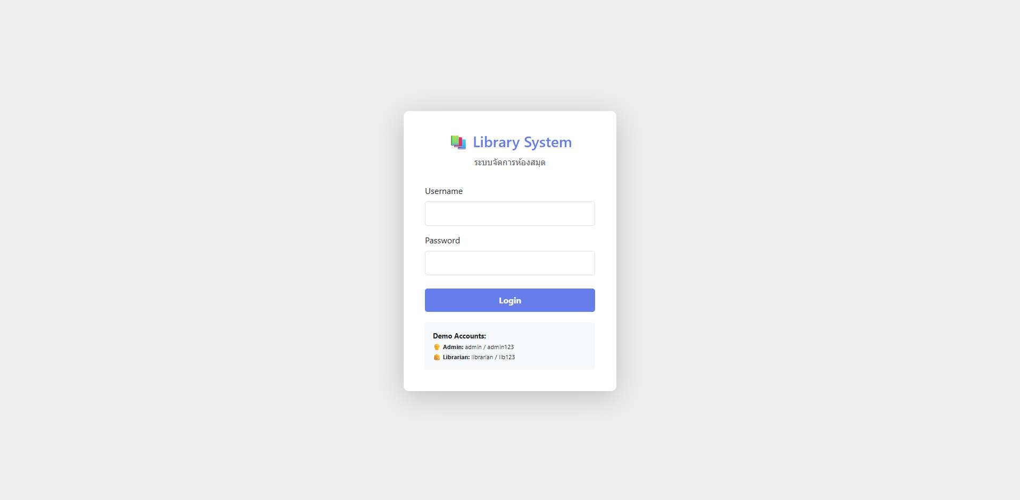


หน้ากระดานสรุปผล
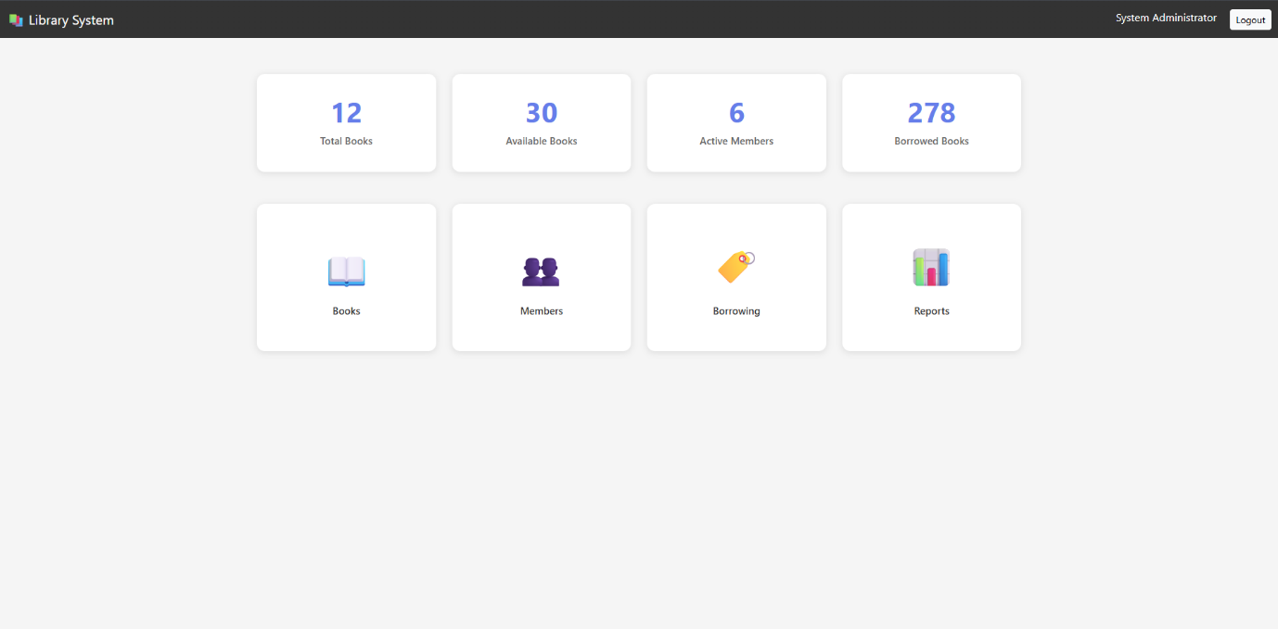


หน้ารายการหนังสือ
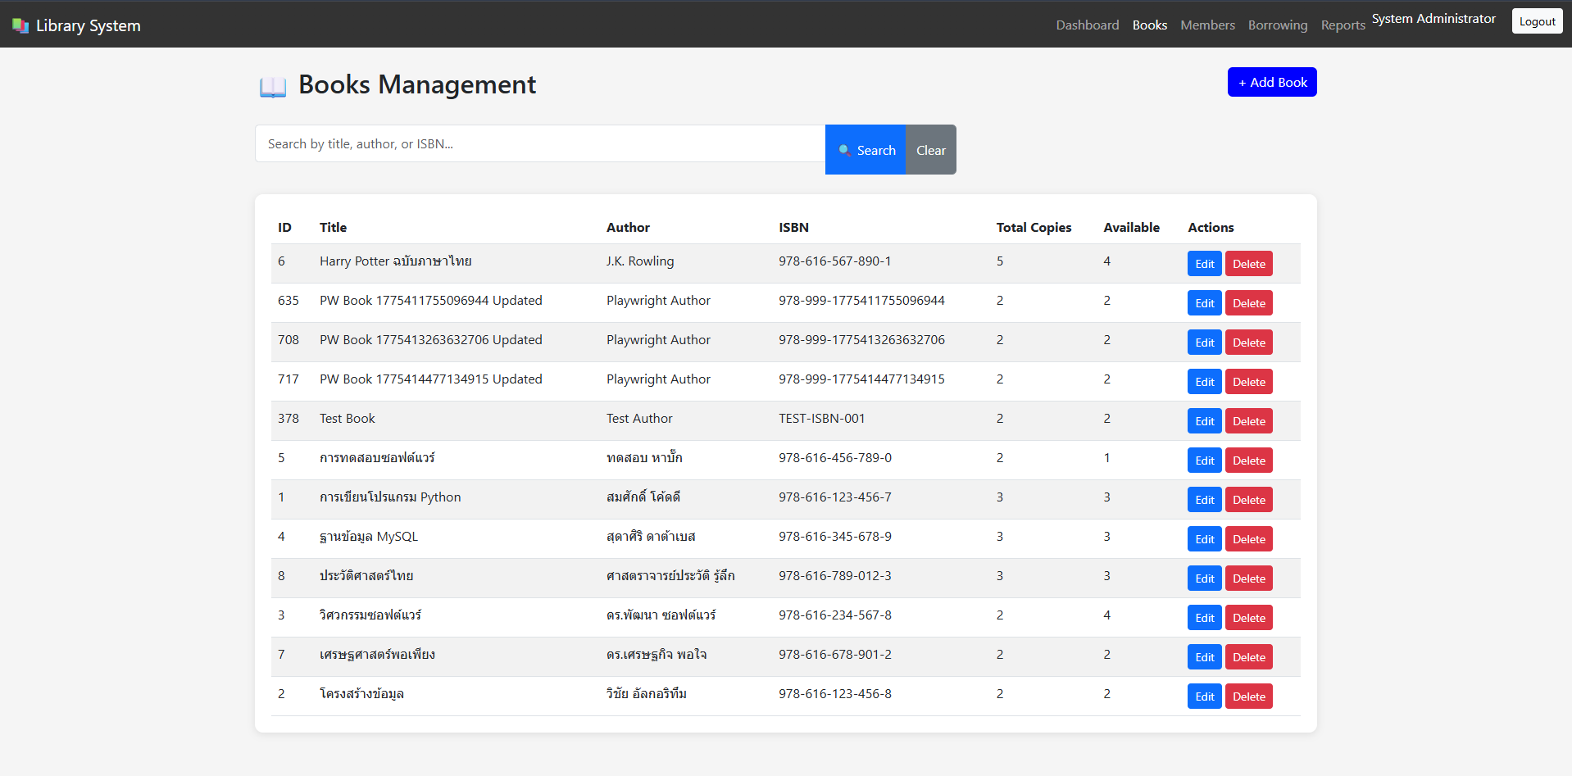


หน้าต่างเพิ่มหนังสือ
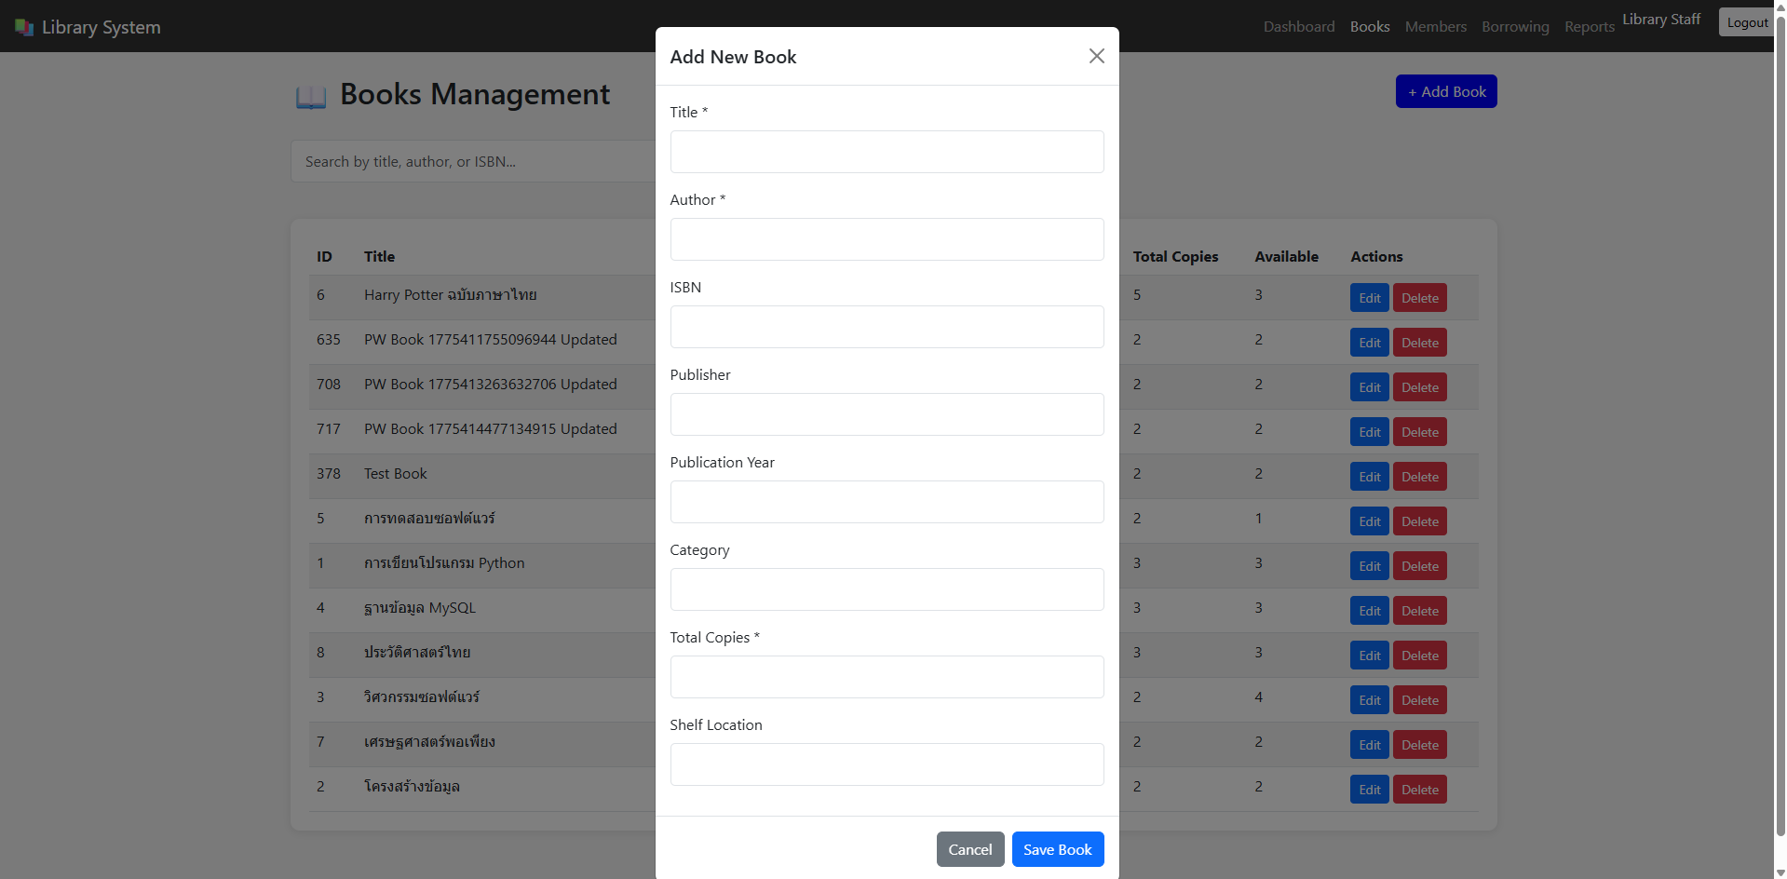


หน้ารายชื่อสมาชิก
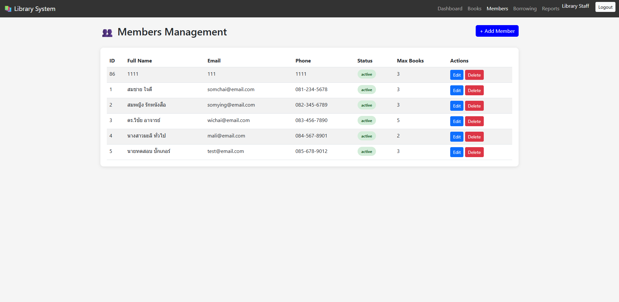


หน้ารายการยืม
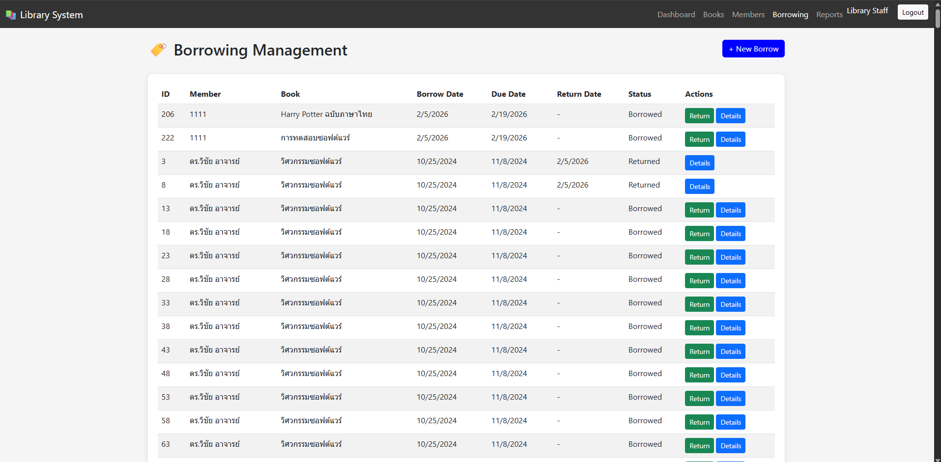


หน้ารายงาน
